密 级：秘密五年
学校代码： 10246
学 号： XXXXXXXXXXX

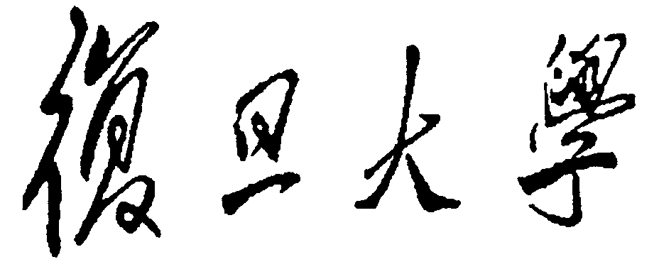

博 士 学 位 论 文
（学术学位或专业学位）

中文论文题目

英文论文题目

院 系： | XXXXXXXXXX
专 业： | XXXXXXXXXX
姓 名： | XXX
指 导 教 师： | XXX 教授
完 成 日 期： | 年 月 日

